CÔNG TY CỔ PHẦN CÔNG NGHỆ TIN HỌC EFY VIỆT NAM
--------o00o--------



TÀI LIỆU HƯỚNG DẪN SỬ DỤNG
PHẦN MỀM THI ĐUA KHEN THƯỞNG

Hà Nội, 2019

Mục Lục
I. Đăng nhập Hệ Thống: 3
II. Sơ Đồ Quy Trình: 4
II.1. Quy Trình: 4
II.2. Hướng dẫn chi tiết các khối chức năng 5
II.2.1. Đối với tài khoản Đơn vị: 5
II.2.2. Đối với tài khoản Cụm : 11
II.2.3 Đối với tài khoản phòng nội vụ: 15

Đăng nhập Hệ Thống:
Địa chỉ chạy phần mềm: http://hoaiduc.tdkt.vn/efy-tdkt-hoaiduc/system/login
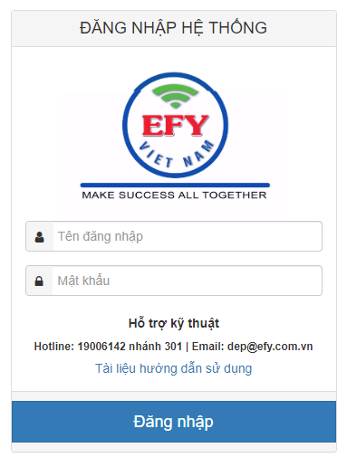
Tại màn hình hiển thị nhập tên đăng nhập và mật khẩu được cấp để vào phần mềm. Sau khi đăng nhập thành công lưu ý đổi lại mật khẩu.

Click vào biểu tượng người dùng  để thay đổi mật khẩu và đăng xuất tài khoản.

Sơ Đồ Quy Trình:

Quy Trình:
Phòng Ban/Đơn Vị | Công việc | Các bước xử lý
Đơn vị | Đăng kí thi đua cho các cá nhân hay tập thể thuộc đơn vị | B1: CV click “Thêm” để thêm hồ sơ  B2: CV chọn danh hiệu và click cập nhật  B3: CV chọn “Gửi đăng kí” để gửi đăng kí đến Cụm duyệt
Cụm Thi Đua | Cập nhật kết quả của tập thể và gửi bình xét | B1: CV chọn hồ sơ  B2: Chọn “Cập nhật kết quả” để tiến hành duyệt hồ sơ  B3: Gửi kết quả bình xét
Phòng Nội vụ | Thẩm định kết quả | Cập nhật Gửi thẩm định
Phòng Nội vụ | Duyệt kết quả thẩm định | Cập nhật Chuyển kết quả về đơn vị Cập nhật điểm
Phòng Nội vụ | Công bố kết quả | Cập nhật Công bố kết quả

Hướng dẫn chi tiết các khối chức năng

Đối với tài khoản Đơn vị:
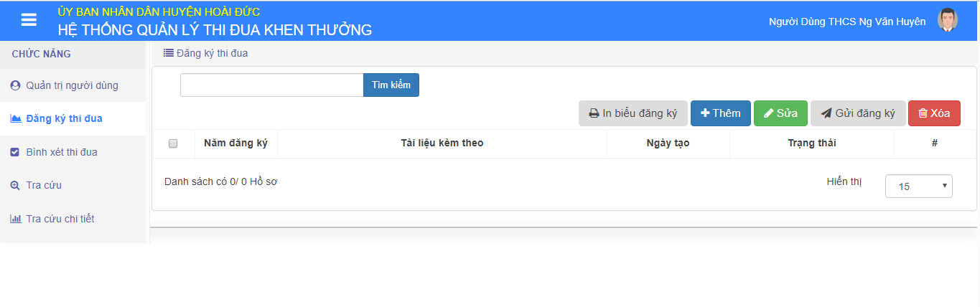
- Chức năng Quản trị người dùng:
Tạo tài khoản người dùng cho đơn vị
- Chức năng Đăng kí thi đua:
Đầu năm đơn vị sẽ đăng ký thi đua khen thưởng cho các cá nhân/tập thể có thành tích xuất sắc.
Tại màn hình hiển thị thực hiện:
- Thêm mới hồ sơ thi đua khen thưởng(TĐKT):
Nhấn  để thêm mới hồ sơ thi đua khen thưởng (Mỗi đơn vị chỉ được đăng kí được một hồ sơ trong một năm)
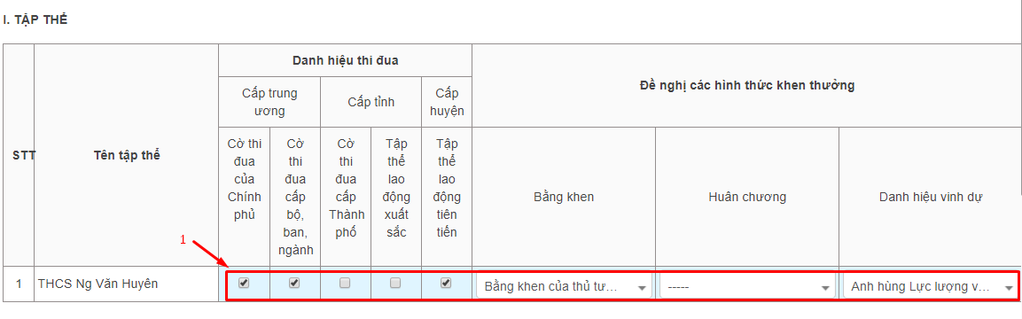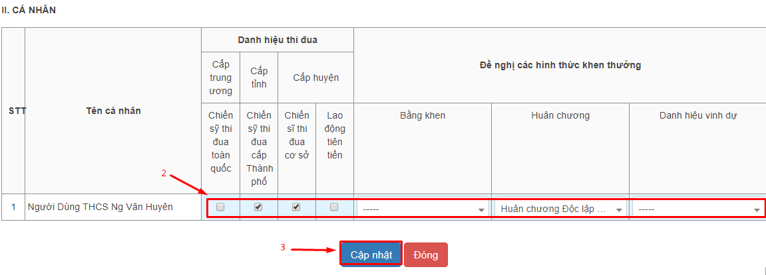
- Sửa hồ sơ TĐKT:
Chọn “sửa” để sửa hồ sơ:
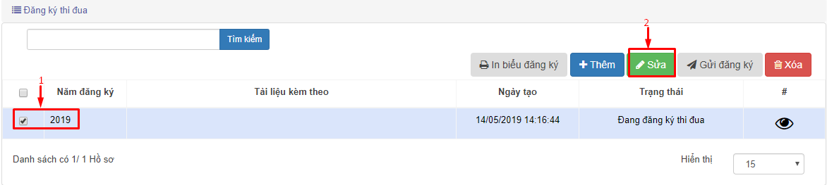
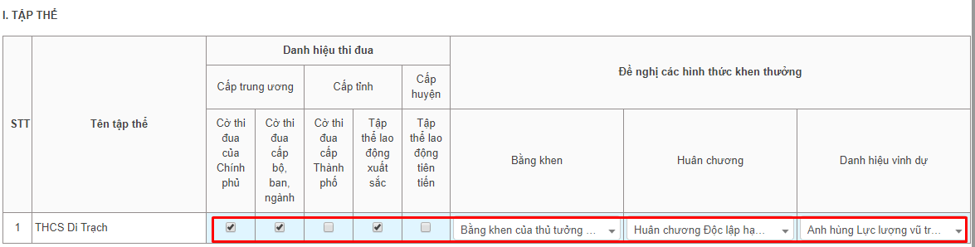
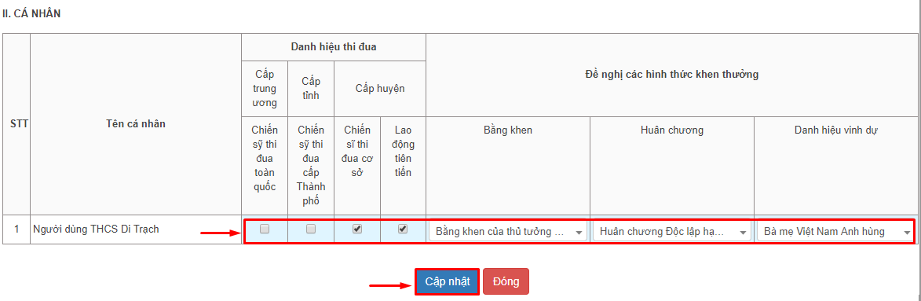
- Thêm biểu mẫu đăng ký vào hồ sơ TĐKT :
Chọn “In biểu đăng ký” để tải mẫu về.
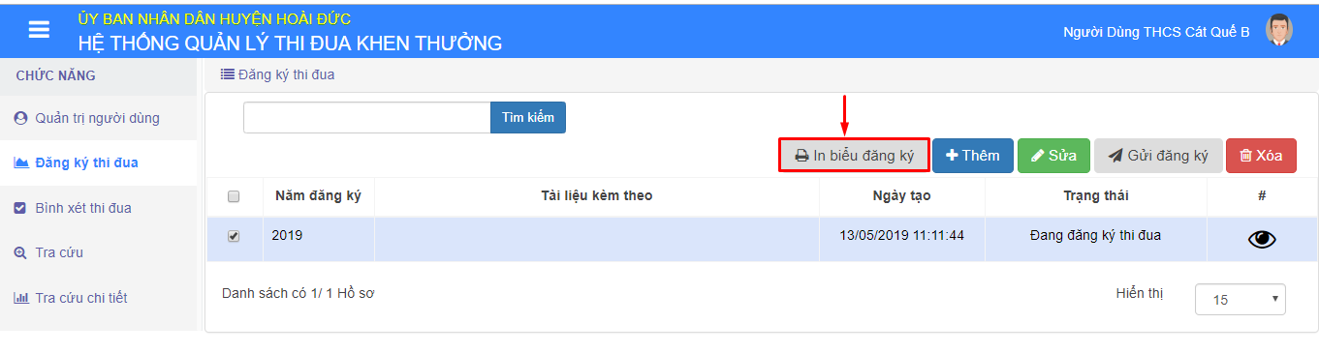
Chọn “Gửi đăng ký” Chọn file biểu đăng kí vừa tải vềClick “Gửi”
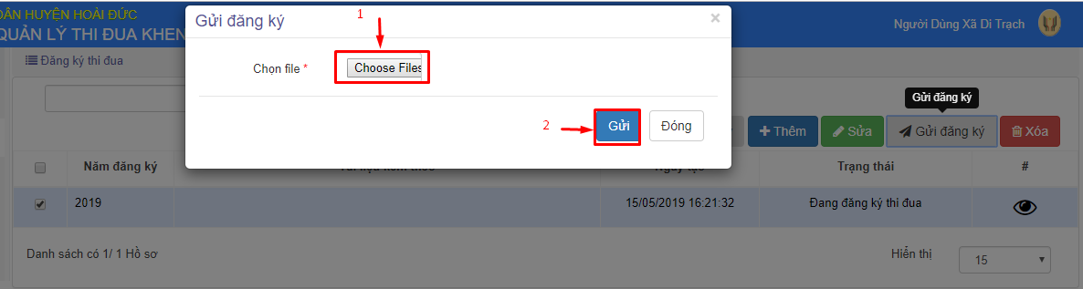

Gửi đăng ký thành công:
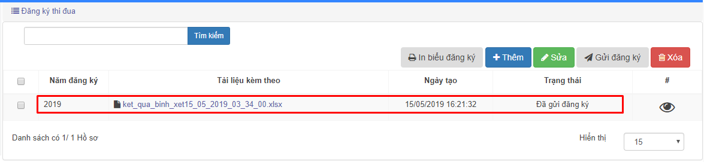
- Xóa hồ sơ TĐKT:
Nhấn để xóa hồ sơ đã đăng kí (chỉ xóa được hồ sơ chưa gửi đi)
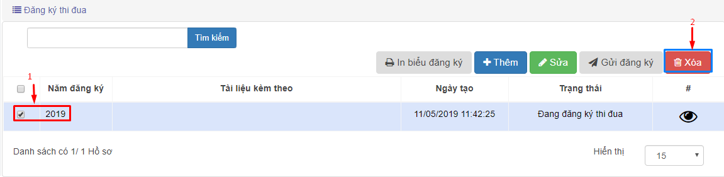
Đối với những hồ sơ đã gửi đăng kí đi khi xóa màn hình sẽ hiển thị cảnh báo:
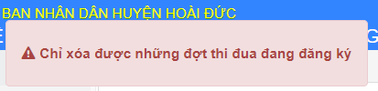

- Gửi hồ sơ TĐKT:
Nhấn để gửi hồ sơ đăng kí đến Cụm (đối với đăng kí cho tập thể), gửi đến Phòng Nội Vụ (đối với đăng kí cho cá nhân và tập th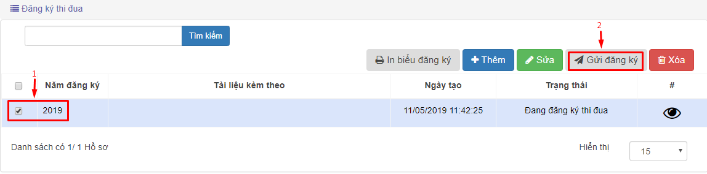
- Chức năng Bình xét thi đua:
Cuối năm đơn vị sẽ bình xét các đăng ký TĐKT:
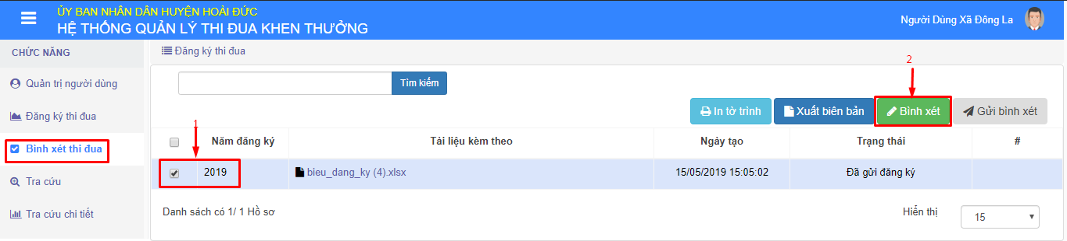
Nhập tỷ lệ phiếu và trích ngang:
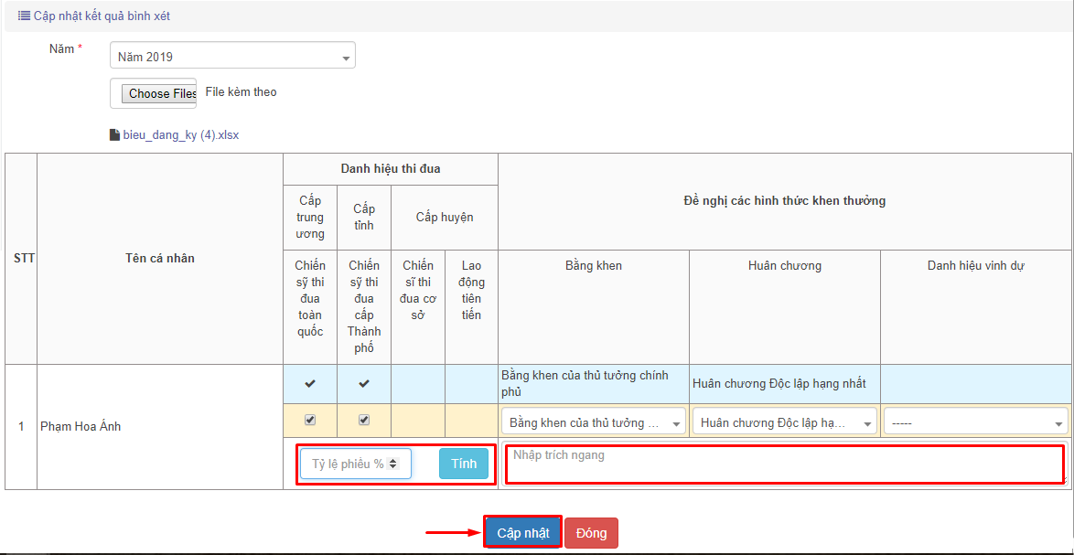
Gửi bình xét:
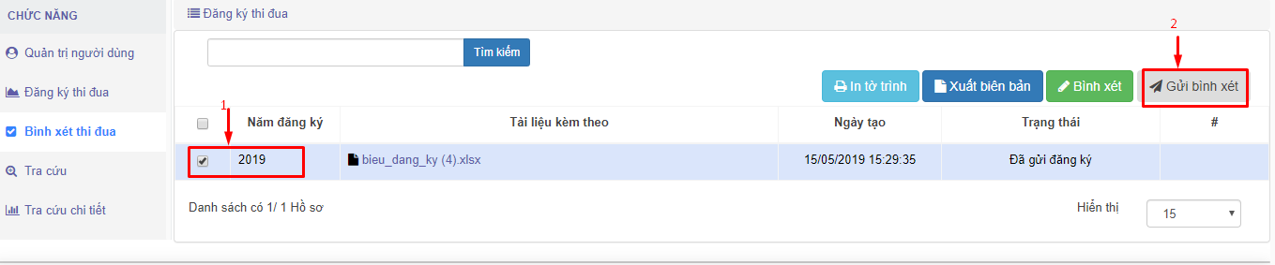

- Chức năng tra cứu:
- Sau khi kết quả được duyệt và công bố,người dùng đơn vị sẽ xem được kết quả của đợt ĐKTĐ.
- Xuất file excel.

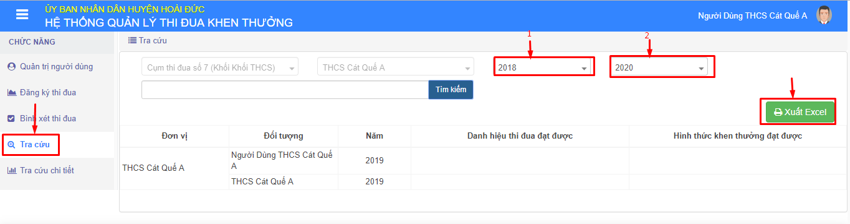
- Chức năng tra cứu chi tiết tương tự chức năng tra cứu nhưng thêm thanh tìm kiếm danh hiệu thi đua:
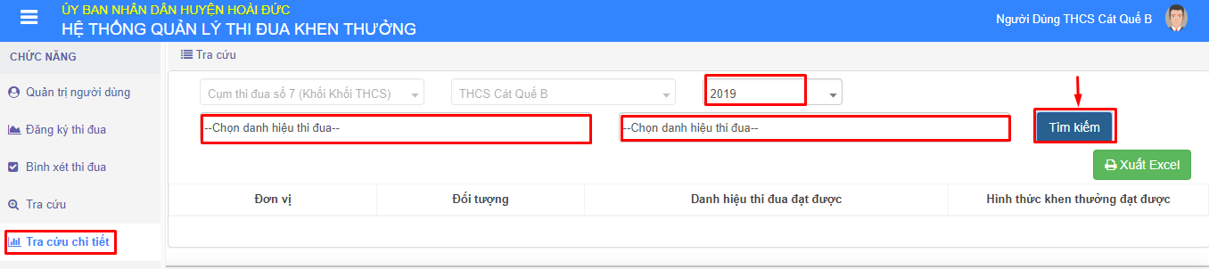

Đối với tài khoản Cụm :
Màn hình hiển thị hồ sơ của các đơn vị trong cụm đã đăng ký gửi về:

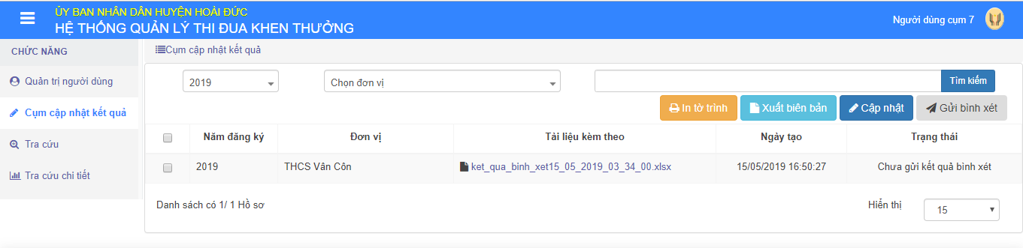
- Chức năng tìm kiếm hồ sơ:
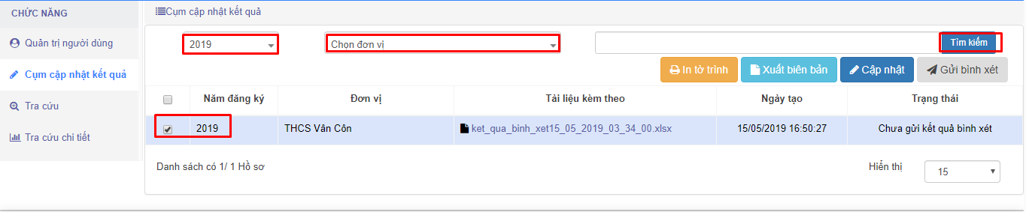
Tại màn hình hiển thị thực hiện:
- Chọn năm để hiển thị những đăng kí thi đua khen thưởng trong năm cần duyệt.
- Chọn đơn vị cần duyệt.
- Tìm kiếm hồ sơ.

- Duyệt hồ sơ:
Tích chọn hồ sơ cần Duyệt,Chọn  để tiến hành duyệt hồ sơ:
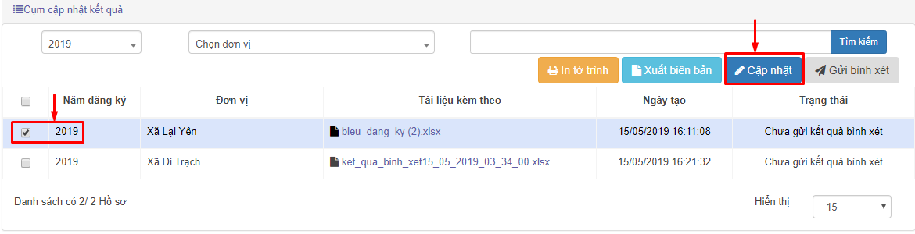
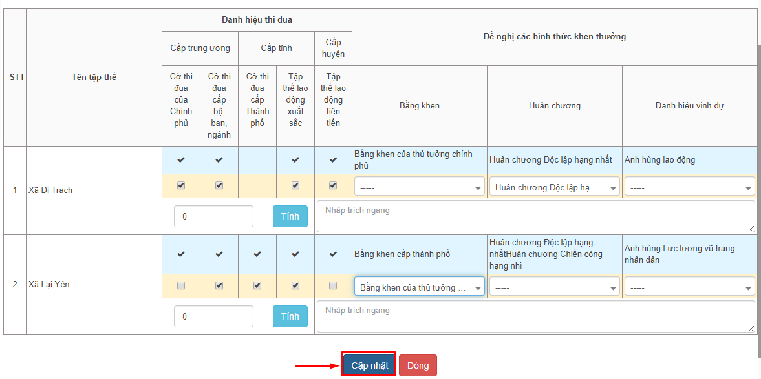

- Thêm file đính kèm cho hồ sơ cập nhật:
Chọn “in tờ trình” và “Xuất biên bản” để tải về “tờ trình” và “biên bản họp trích ngang”
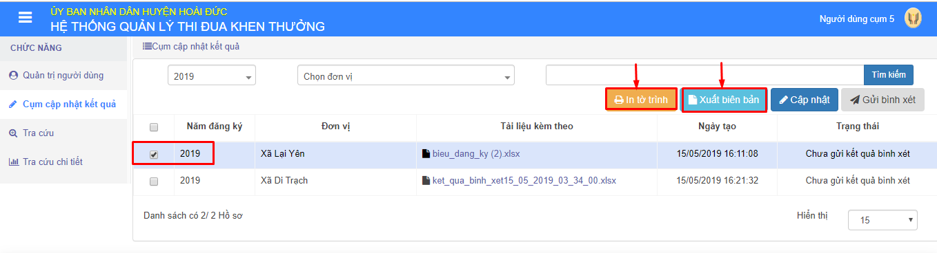
Gửi kết quả bình xét: Chọn “Gửi bình xét”:
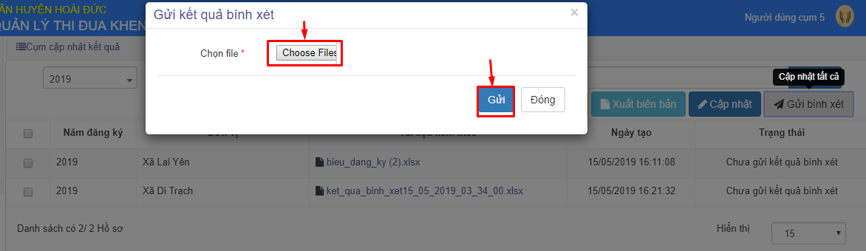
Gửi bình xét thành công:
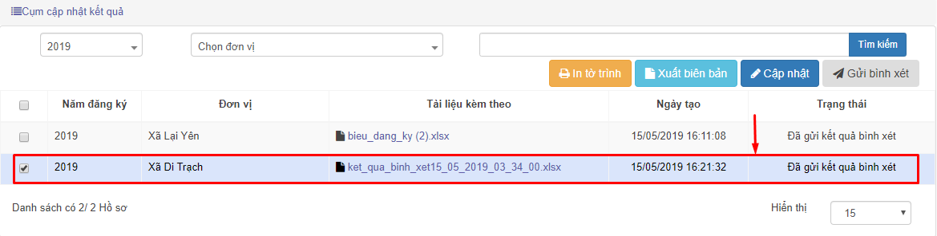
- Chức năng tra cứu :
- Sau khi kết quả được duyệt và công bố,người dùng đơn vị sẽ xem được kết quả của đợt ĐKTĐ.
- Xuất file excel.
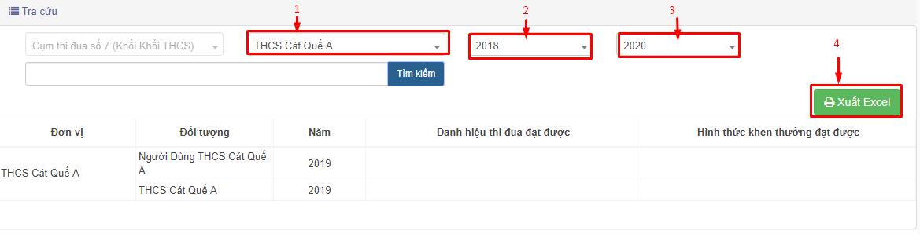
- Chức năng tra cứu chi tiết :
Tương tự chức năng tra cứu nhưng thêm thanh tìm kiếm danh hiệu thi đua :

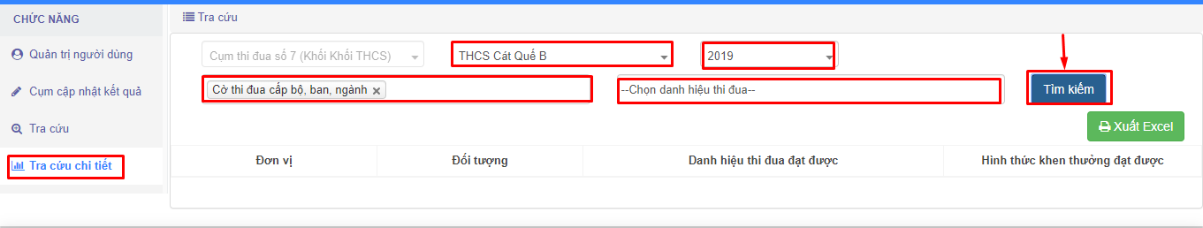

II.2.3 Đối với tài khoản phòng nội vụ:
Sau khi đăng nhập bằng tài khoản người dùng phòng nội vụ,màn hình hiển thị:
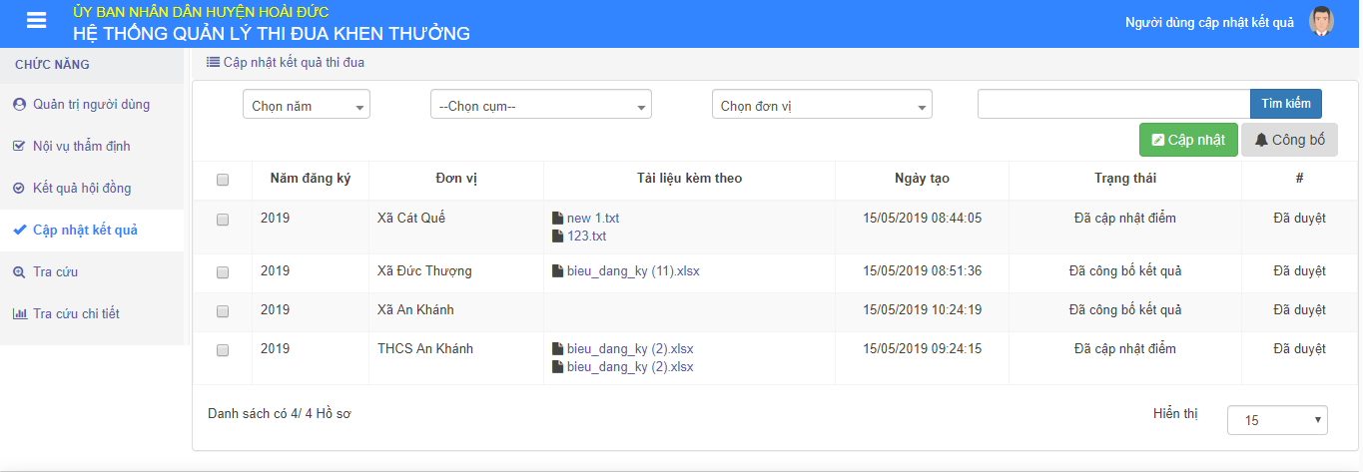
Các chức năng:
- Nội vụ thẩm định:
Hồ sơ từ các đơn vị và các cụm gửi lên sẽ qua Nội vụ thẩm định
Chọn (1),(2),(3),(4) để tìm kiếm hồ sơ

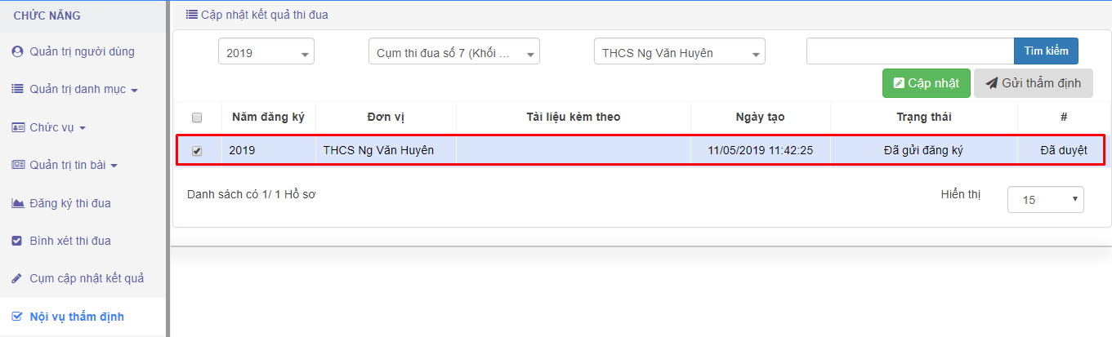

- Duyệt hồ sơ TĐKT:
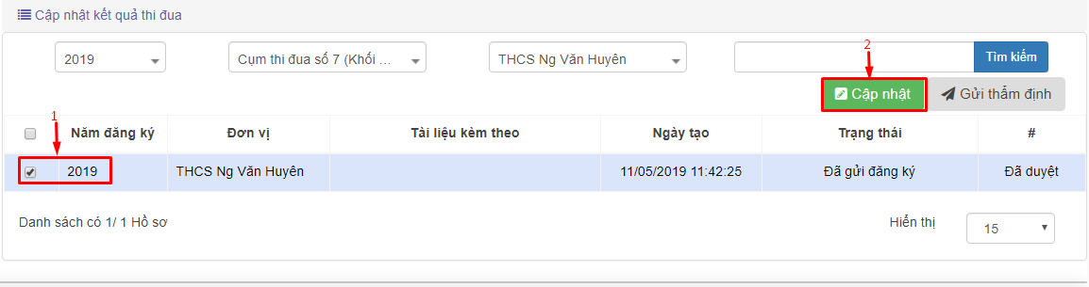
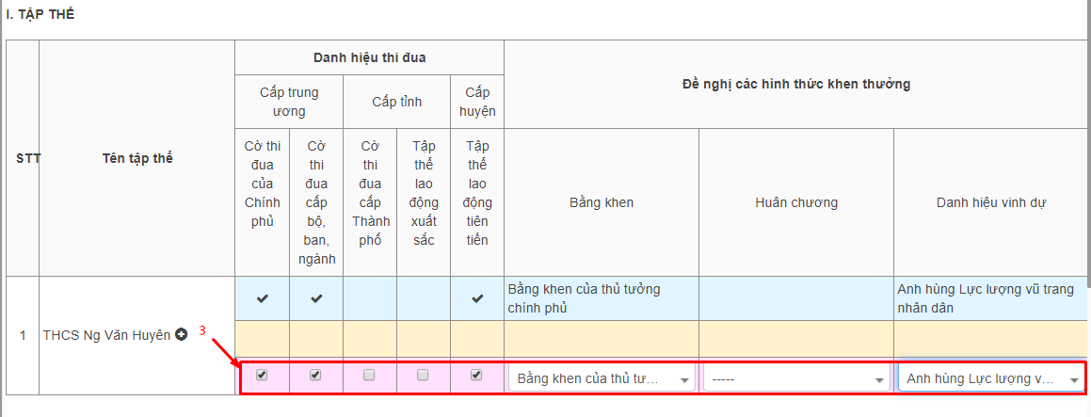
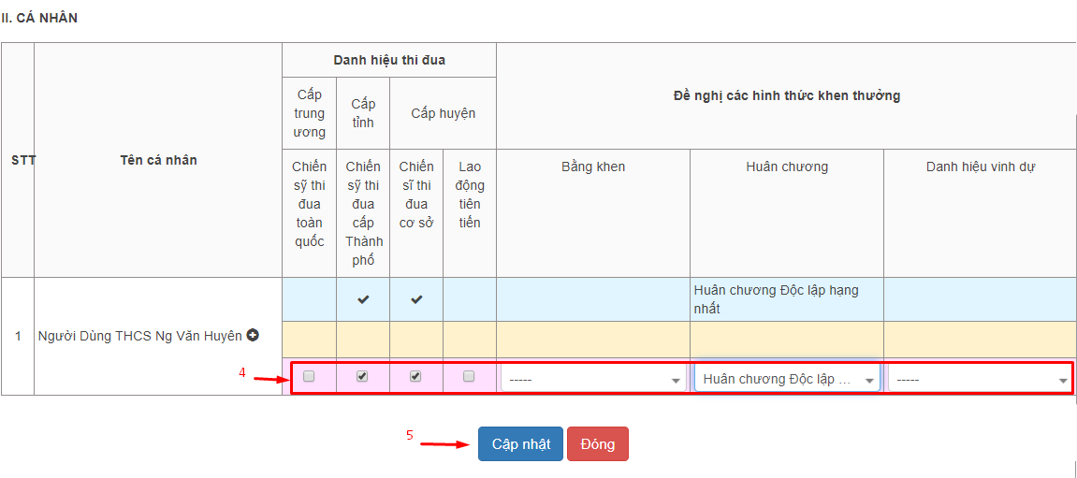
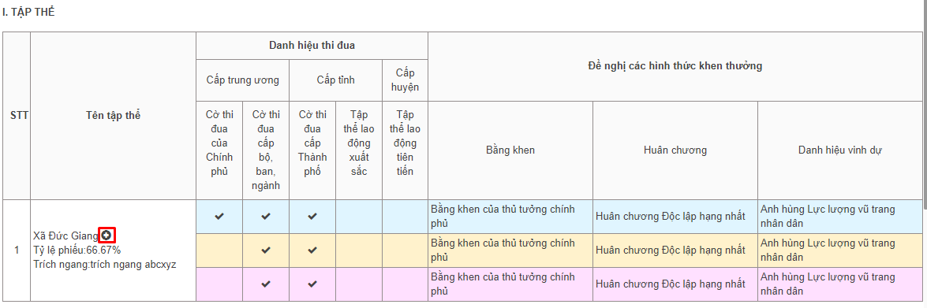
Chọn “+” để xem tỷ lệ phiếu và trích ngang.
- Sau khi duyệt cập nhật hồ sơ.
- Cập nhật hồ sơ có phiếu ý kiến kèm theo:
Xuất phiếu xin ý kiến:
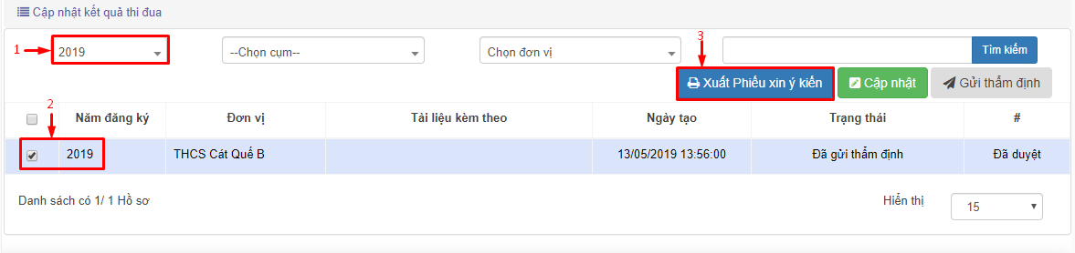
Sau khi xuất phiếu xin ý kiến: Chọn cập nhật (tải lên file xuất phiếu ý kiến) vừa tải về:
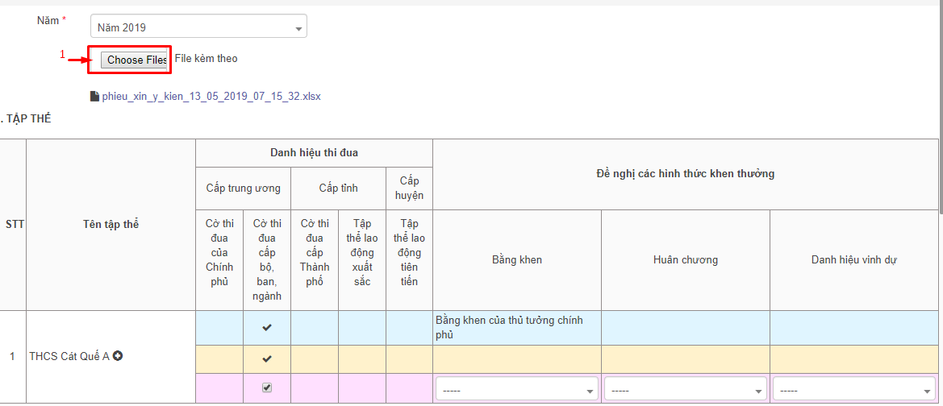
Click “cập nhật” để hoàn thành.
- Gửi thẩm định:
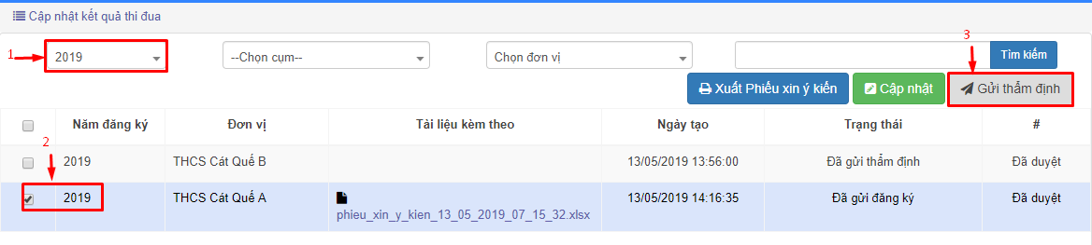
- Kết quả hội đồng:
- Sau khi “Nội vụ thẩm định”,kết quả thẩm định được gửi cho hội đồng duyệt:
- Vào “Kết quả hội đồng”, chọn hồ sơchọn “Cập nhật”

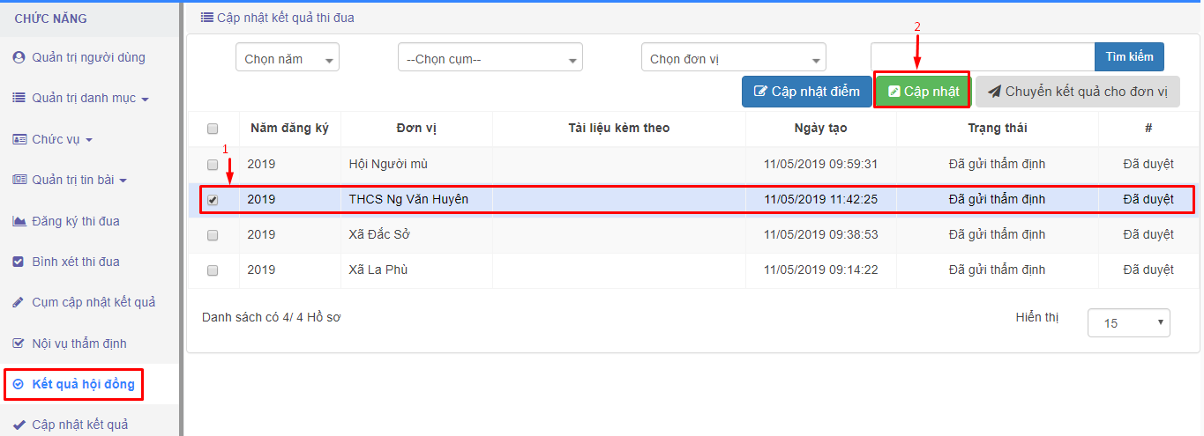
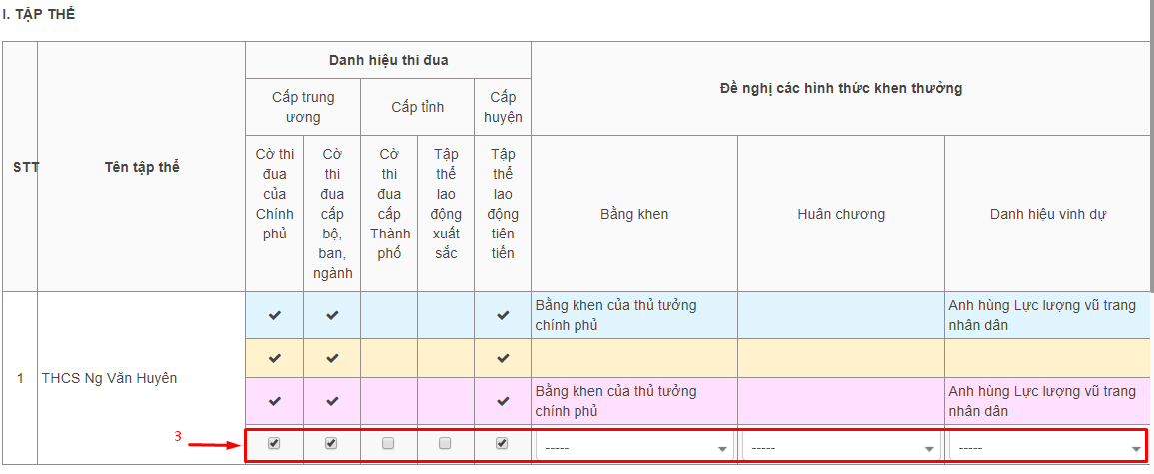

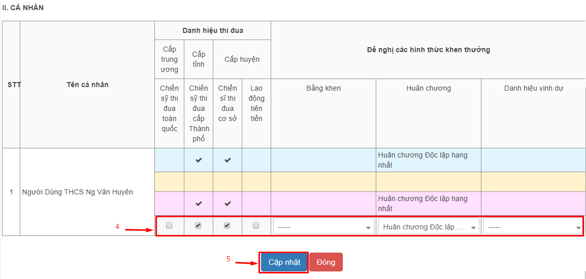
Sau khi cập nhật hồ sơ,thực hiện “chuyển kết quả cho đơn vị”:
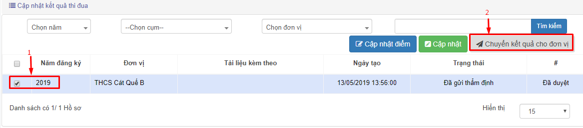
Kết quả trả về,tài khoản đơn vị có thể xem được kết quả cụm và phòng đã duyệt:
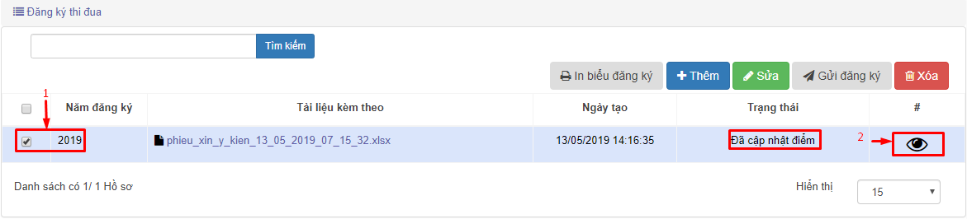
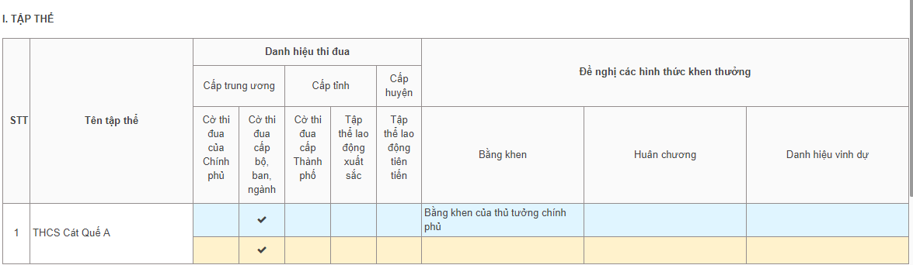
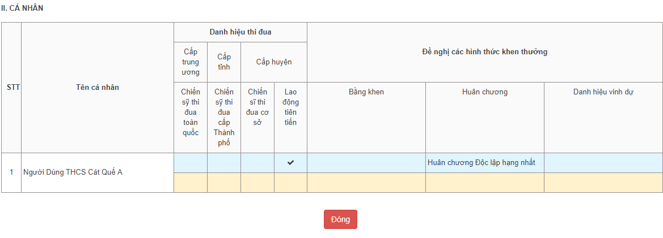
“Cập nhật điểm” để chuyển hồ sơ cho “người dùng cập nhật kết quả” cập nhật kết quả và công bố hồ sơ:
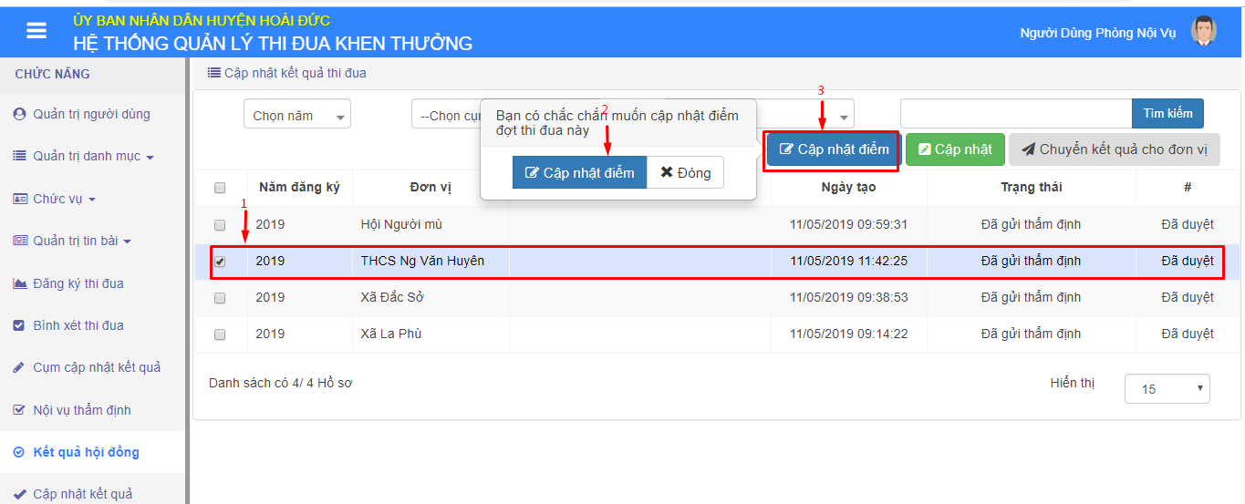

- Cập nhật kết quả:
- Cập nhật:
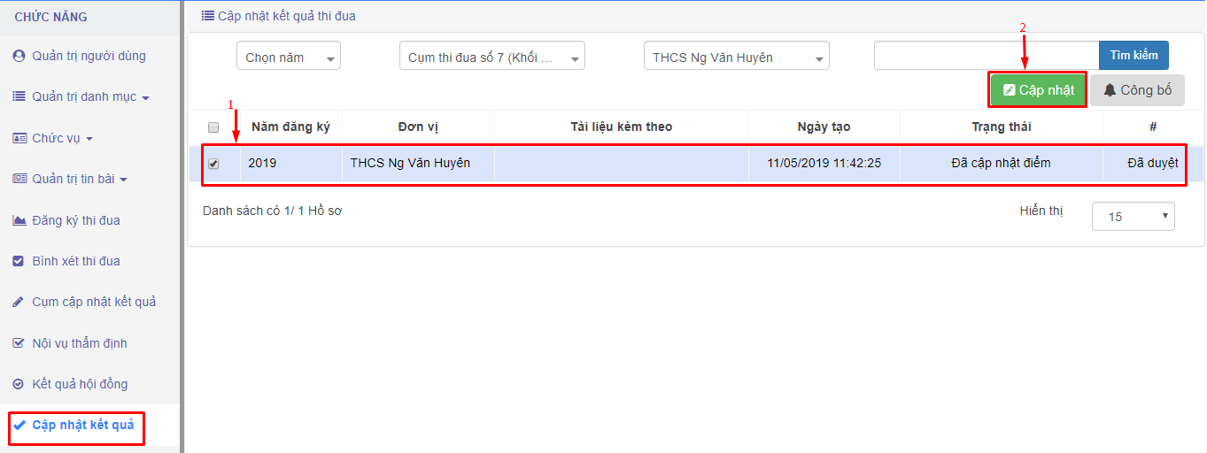
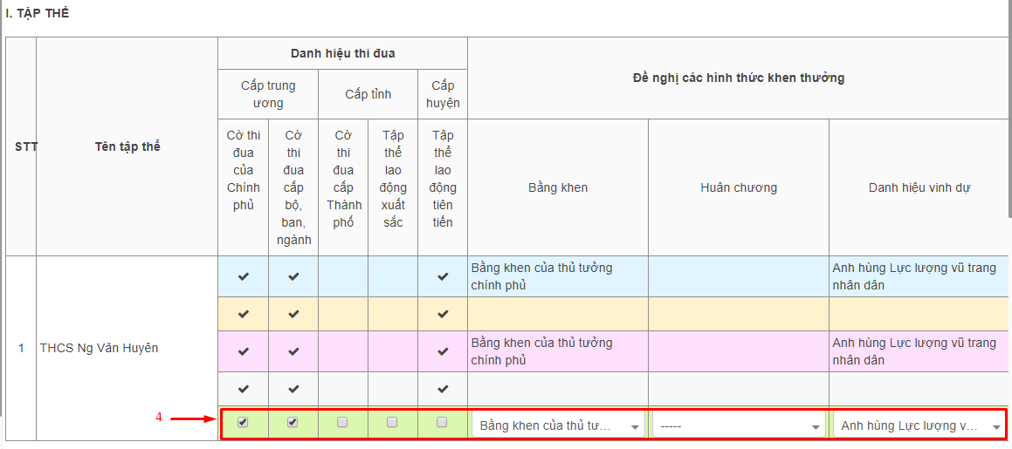

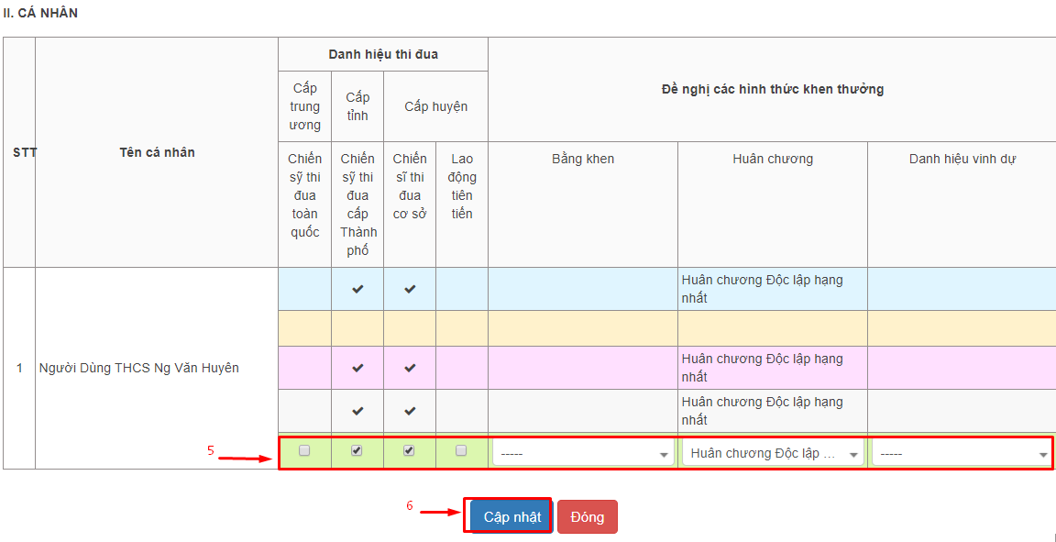
Công bố kết quả:
